Prova Prática – Semestre 2

Nome: ______________________________________________________________

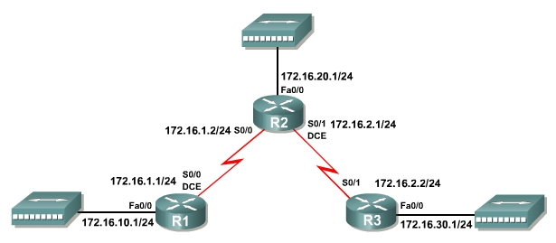

Objetivo: configurar os roteadores de acordo com a topologia acima.

Configurar os roteadores seguindo os passos a seguir:

- Você não sabe a senha de acesso aos roteadores. Recuperar o acesso aos roteadores e, se for o caso, salvar a configuração anterior.
- Fazer backup do IOS.
- Remover configuração do roteador
- Definir nome do roteador (Ex: R1)
- Definir senhas de acesso (Cisco): console, porta aux e terminais virtuais
- Definir senhas de acesso privilegiado (Cisco)
- O roteador deve ser configurado para que todas as sessões inativas há mais de 2min sejam encerradas.
- Definir um banner para ser apresentado a todos que se conectarem ao roteador alertando sobre o acesso restrito ao roteador
- Habilitar interfaces
- Atribuir endereço IP às interfaces
- Definir uma descrição para as interfaces, indicando a função de cada uma
- Usar o protocolo HDLC nas conexões WAN entre R1 e R2
- Usar o protocolo PPP, sem autenticação, nas conexões WAN entre R2 e R3
- Definir tabela de nomes de hosts. Incluir os IP’s de todas as interfaces de cada roteador na topologia
- Desabilitar o uso do serviço de nomes
- Habilitar o protocolo de roteamento RIP para os roteadores R1 e R2
- Habilitar o protocolo de roteamento IGRP para os roteadores R2 e R3
- Configurar os protocolos de roteamento de forma que não haja propagação de atualizações para as redes onde não haja outros roteadores utilizando-os
- Criar uma rota estática em R3 para a rede 10.1.0.0/16 apontando para a interface Eth 0
- Testar a conectividade com os micros das outras redes; um micro conectado ao roteador R1 deve fazer um ping para um micro conectado ao roteador R3
- Salvar a configuração de cada roteador em um servidor TFTP

